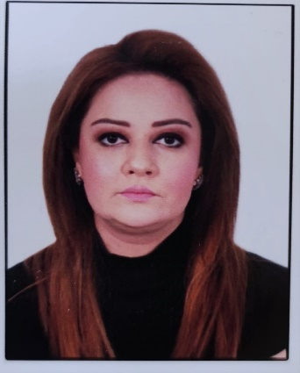 | Nərmin Məmmədli  Müəllim    narminmammadli99@gmail.com    +994 36 545 2809  +994506602652 | TƏHSİL HAQQINDA MƏLUMAT  2002 -2006 A. Zeynallı adına Musiqi Kolleci  Bakı şəhəri.  2007-2011 Bakalavriat  Üzeyir Hacıbəyli adına Bakı Musiqi Akademiyası (Fortepiano)  2016-2018 Magistratura  Naxçıvan Dövlət Universiteti. İnstrumental ifaçılığın tarixi nəzəriyyəsi və metodikası | TƏDQİQAT SAHƏLƏRi
 |  | Veb səhifəyə keçid

 | https://orcid.org/my-orcid?emailVerified=true&orcid=0009-0007-6099-4480
 | https://www.scopus.com/authid/detail.uri?authorId=57215409021
 | https://scholar.google.com/citations?pli=1&authuser=1&user=Y7Lh0e8AAAAJ
 | https://www.webofscience.com/wos/author/record/KHX-3585-2024

- ÜMUMİ MƏLUMATLAR
Nəşrlər və metriklər
Nəşr sayı: 4 | H index (Google scholar): | İstinad (Google scholar):
Dərslik: | H index (Scopus): | İstinad (Scopus):
Monoqrafiya: | H index (Web of science): | İstinad (Web of science):
Dərs və metodik vəsait: | Qrant: | Jurnal redaktorluğu:
Məqalə və tezis: 4 | Patent: | Hakimlik:

BMT-nin Dayanıqlı İnkişaf Məqsədlərinə töhfə

Əlaqə
İnstitusional e-poçt: | narminmammadli@ndu.edu.az
Digər e-poçt: | narminmammadli99@gmail.com
Web səhifəsi:
İş telefonu | 2161
Mobil: | +994 506602652
Yaşayış ünvanı: | Azərbaycan Respublikası, Naxçıvan Muxtar Respublikası, Naxçıvan şəhəri, N. Naxçıvani küç, döngə 9, ev 1.
_________________________________________________________________________________
- TƏDQİQAT SAHƏLƏRİ

- AKADEMİK İŞ TƏCRÜBƏSİ
Akademik ünvanlar

İnzibati vəzifələr:
Müəllim, Naxçıvan Dövlət Universiteti. İncəsənət fakultəsi.

Tədris etdiyi dərslər
İxtisas | Əsas (baza)
Kamerni ansamblı  Konsertmeyster sinfi | Əsas (baza)

- NƏŞRLƏR VƏ ƏSƏRLƏR

Digər indeksli jurnallardakı nəşrlər
Azərbaycan Xalq musiqisinin əsas xüsusiyyətləri “Buta” Beynəlxalq elmi araşdırmalar jurnalı №4 (13) 2023 dekabr Kars Türkiye
İfaçılıq sənətinin formalaşmasında fortepiano məktəbinin rolu. Buta İnternational Journal of Scientific Resarch 5(18)2024 noyabr Kars/Türkiye
Gənc bəstəkar Ərtoğrul Cavidin yaradıcılıq irsi. Scientific Research İnternational Scientific Journal 09.12.2024
Respublika jurnallarındakı nəşrlər:
Konfrans və simpoziumlarda məqalə və tezis şəklində nəşrlər:
Naxçıvan musiqi folklorunun ümumi səciyyəsi İnernational Scientific Symposium “The triumphant leader of victorious people – İlham aliyev” 25 Novenber 2023 Stokholm - Sweden

- DƏSTƏKLƏNƏN LAYİHƏLƏR

- ELMİ VƏ PEŞƏKAR FƏALİYYƏTLƏR

Elmi jurnallardakı fəaliyyətlər

- NAİLİYYƏTLƏR VƏ TANINMA

- ELANLAR VƏ SƏNƏDLƏR

- ƏLAQƏ
İnstitusional e-poçt: | Narminmammadli@ndu.edu.az

- CV FAYLINI YÜKLƏYİN

